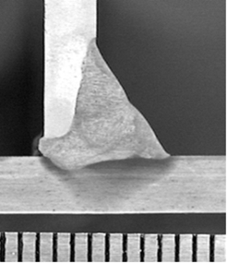 Unión soldada en ángulo de chapa fina con exceso de penetración

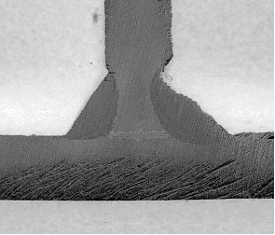 Unión soldada en ángulo de chapa de 5 mm, con mordedura considerable nun dos cordóns laterais.

